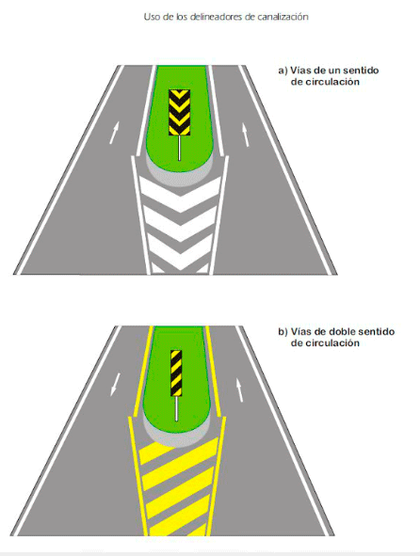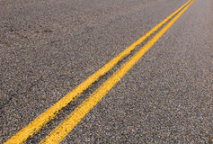**Señales horizontales**

**(marcas sobre el pavimento)**

**1. Línea de centro:** Su propósito principal es ordenar el tránsito en sentido diferente de circulación, son líneas de color amarillo y pueden ser continuas donde se prohíbe el adelantamiento o discontinuas donde el adelantamiento es autorizado si la situación lo permite. Se complementan con capta luces de color amarillo.

**2. Línea de vía o línea de carril:** Se utiliza para organizar el tránsito en una misma dirección, pueden ser continuas o discontinuas de color blanco y se complementan con capta luces de color blanco.

**3. Línea de Barrera:** Es una línea amarilla continua que se coloca en lugares donde se prohíbe el adelantamiento, esta línea la vamos a encontrar siempre acompañada por otra que puede ser continua o discontinua.

**4. Línea de borde:** Es una línea blanca continua cuya función principal es separar la calzada del espaldón, esta línea es la que guía en casos de lluvia o de neblina ya que al estar provista de capta luces de color rojo se hace muy evidente bajo estas condiciones. La línea de borde prohíbe el adelantamiento por el espaldón.

**5. Línea de canalización:** Se utiliza en intersecciones para guiar a los vehículos que desean virar a la izquierda mediante una línea blanca continua, es una ordenadora de tránsito que separa el carril exclusivo para giro izquierdo de los otros carriles.

**6. Isla de canalización:** Sirve para ordenar el tránsito en zonas conflictivas, separa carriles de circulación y elimina el sobre ancho de ciertas calzadas, la Ley de Tránsito vigente establece una prohibición a permanecer o circular sobre este tipo de señalización tanto para el conductor como para el peatón.

**7. Zona de paso:** Es un tipo de cruce peatonal representado mediante dos líneas blancas paralelas entre sí y transversales a la vía. Este tipo de cruce se señaliza en lugares con bajo tránsito vehicular y peatonal.

**8. Zona de seguridad:** Es un tipo de cruce peatonal normalmente regulada por semáforos, ubicada en lugares de alto tránsito vehicular y con gran afluencia de personas.

**9. Carril central para giro izquierdo:** Esta señal está representada con dos líneas externas amarillas continuas y dos líneas internas amarillas discontinuas. Se ubica en la franja central de algunas vías como zona de refugio para los conductores que desean virar a la izquierda en lugares de alto conflicto vehicular y disminuyendo al mismo tiempo el congestionamiento. Se prohíbe usar esta señal para giros en U, adelantamientos y utilizarlo como un carril normal de circulación.

**10. Carril reversible:** Se utiliza para descongestionar ciertas zonas conflictivas, se encuentra regulado por semáforos y por horarios, se demarca en la franja central de la calzada por medio de vértices de color blanco contrapuestos y con líneas discontinuas de color amarillo.

**11. Cajón o caja amarilla:** Es un recuadro con líneas perpendiculares que se coloca en el punto central de algunas intersecciones a fin de evitar el bloqueo de las mismas por parte de los conductores.

**12. Línea de Parada:** indica donde detenerse antes de un alto o un ceda, es una línea blanca transversal a la vía. Sirve como un límite con el fin de brindar prioridad de paso a los peatones.